**Тема 6. Рыночные модели**

**6.1. Рынок совершенной конкуренции.**

**Эффективность конкурентных рынков**

Характер взаимодействия фирм друг с другом на рынке определяется типом рынка (рыночной структурой). Простейшим и исходным типом рынка является рынок совершенной конкуренции («чистой конкуренции»), характерными чертами которого являются:

– на рынке взаимодействует множество покупателей и продавцов;

– предлагаемая ими продукция является однородной;

– фирмы свободно входят на рынок или покидают его;

– поскольку доля каждой конкурентной фирмы в общем объеме предложения незначительна, фирма приспосабливается к цене, установленной рынком, и не может ее регулировать.

Кривая спроса отдельной фирмы на таком рынке совершенно эластична и совпадает с кривой предельного дохода (рис. 19).

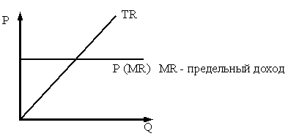

Рис. 19. График предельного и совокупного дохода

Поведение фирмы на конкурентном рынке определяется общим правилом оптимизации производства, максимизирующим прибыль:

*MR* = *MC*.

Воспринимая цену на свой товар как заданную рынком, конкурентная фирма фактически выбирает объем производства из равенства

*МС* = *Р*.

При оптимальном объеме производства, когда *Q*max *P* = *MC* > *AC*, фирма будет получать экономическую прибыль: *РF*=(*Р*–*АС*)⋅*Q*max (рис. 20). При оптимальном объеме производства, когда *МС=Р=АС*, фирма получит нулевую экономическую прибыль, т.е. работает в режиме самоокупаемости (рис. 21). Если *Р*=*МС*<*АС*, фирма несет убытки, но будет продолжать функционировать в краткосрочном периоде (минимизация убытков). Если *Р*=*МС*<*AVC*min, то фирма покинет данный конкурентный рынок в поисках более выгодной сферы деятельности (рис. 22). В долгосрочном периоде максимум прибыли достигается фирмой при условии *MR*=*MC*=*Р*=*АС* (рис. 23); фирма получает нормальную прибыль и нулевую экономическую, что связано со стабилизацией объема выпуска в отрасли.

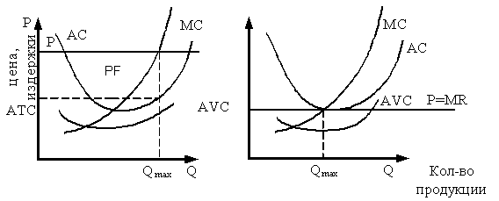

|  |  |
| --- | --- |
| Рис. 20. Максимизация прибыли | Рис. 21. Равновесие фирмы  в длительном периоде |

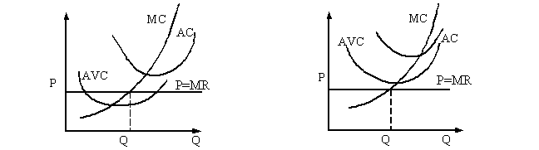

|  |  |
| --- | --- |
| Рис. 22. Минимизация издержек | Рис. 23. Выход фирмы  из отрасли в короткий период |

***Эффективность конкурентного рынка****.* Политика в области контроля над ценами может привести к полным убыткам в совокупных излишках производителя и потребителя. На рис. 24 и 25 треугольники, условно обозначенные *В* и *С*, отражают полные убытки, связанные с государственным вмешательством в рыночное ценообразование.

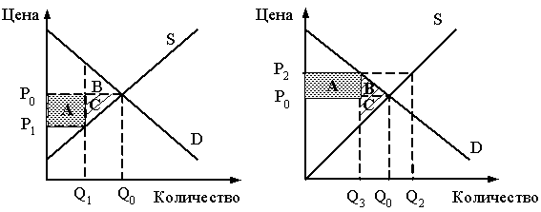

|  |  |
| --- | --- |
| Рис. 24. Убытки производителя  и потребителя при ценах *Р*1  ниже равновесного уровня | Рис. 25. Убытки производителя  и потребителя при ценах *Р*2  выше равновесного уровня |

Недостатки рынка совершенной конкуренции:

– в долгосрочном периоде отсутствует экономическая прибыль как главный источник НТП;

– способствует унификации и стандартизации продукта, что не отвечает требованиям современного покупателя;

– не может распространяться на производство общественных благ;

– вытесняется монополиями и олигополистическими структурами.

**6.2. Монополия. Естественная монополия.**

**Ценовая дискриминация**

*Монополия* – это фирма-отрасль, производящая продукцию, не имеющая заменителей. Поэтому фирма-монополист диктует цену на свою продукцию.

Монополия выступает в следующих формах:

*закрытая* – защищена от конкуренции юридически: авторским правом, патентом;

*открытая* – не имеет специальной защиты от конкуренции (фирмы, впервые вышедшие на рынок с новой продукцией);

*естественная* – эксплуатирующая уникальные природные ресурсы (электросети, компании водоснабжения, газовые предприятия).

Особое место занимает феномен *естественной монополии.* К естественным монополиям относятся предприятия общественного пользования и предприятия, эксплуатирующие уникальные природные ресурсы (электрические и газовые предприятия, компании водоснабжения, линии связи, транспортные фирмы). Как правило, подобные естественные монополии находятся в собственности государства или действуют под его контролем. Существование естественных монополий объясняется особым эффектом, связанным с масштабом производства – эффектом экономии ресурсов в результате укрупнения производства. Вследствие лучшей технической оснащенности и большей мощности крупного предприятия происходит повышение производительности труда, а значит, и понижение издержек на единицу продукции.

Данная классификация весьма условна: некоторые фирмы-монополисты принадлежат к нескольким видам сразу. Монополия, продающая продукцию всем покупателям по одной цене, называется *простой*.

Монополист, проводящий *ценовую дискриминацию*, продает свою продукцию разным потребителям по разным ценам.

Ценовая дискриминация проводится:

– по объему покупки (опт и розница);

–  по доходам и возрасту покупателя. Например, продажа авиабилетов бизнесменам и туристам. Для последних назначена более низкая цена, т.к. они, собираясь в турпоездку, заказывают билеты заранее и могут выбрать более дешевый вид транспорта (спрос эластичен). У бизнесменов срок заказа более короткий (чаще в последний момент), поэтому альтернативы практически нет (спрос неэластичен);

– по разным ценам на внутреннем и внешнем рынках.

Проведя условную дискриминацию, монополист максимизирует прибыль, охватывая большую долю рынка. Так как монополист на рынке функционирует один, то кривые спроса для фирмы и отрасли совпадают (рис. 26). Монополист выбирает такую комбинацию цены и объема, в отличие от конкурентной фирмы, которая выбирает только объем, которая позволит получить максимальную прибыль.

Монополист максимизирует прибыль, выпуская такой объем продукции, при котором предельный доход равен предельным издержкам (см. рис. 26).

*MR* = *MC*.

В отличие от рынка совершенной конкуренции цена монополиста превышает *MC*:

*P* > *MC* = *MR*.

Таким образом, *Pm* и *Qm* – цена и объем, максимизирующие прибыль. Если бы *Qm* был произведен в условиях совершенной конкуренции, он был бы продан по *Pk* (в условиях конкурентного рынка *P=MR=MC*). Так как *Pm*> *Pk*, а *Pm*> *MR*=*MC*, следовательно, *PmPk* – величина монопольной власти *L*. Источником монопольной власти является низкая эластичность спроса по цене.

Рис. 26. Максимизация прибыли

фирмой-монополистом

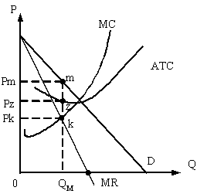

. (14)

То есть чем более неэластичен спрос на продукцию монополиста, тем больше его монопольная власть, тем больше его прибыль. Так как цена монополиста *Pm>Pz* (себестоимость *QM*), величину прибыли характеризует прямоугольник *PmmzPz*.

**6.3. Монополистическая конкуренция.**

**Монополистическая конкуренция**

**и экономическая эффективность**

*Монополистическая конкуренция* – такой тип рыночной структуры, при котором множество фирм производят дифференцированные товары. Продукция этих фирм является близкой, но не полностью взаимозаменяемой, т.е. каждая из множества мелких фирм производит продукт, несколько отличающийся от продукции ее конкурентов.

*Основные черты* монополистической конкуренции:

– как и в условиях чистой монополии, монополистически конкурентная фирма сталкивается с убывающей кривой спроса, т.е. является «искателем» цены;

– как и в условиях совершенной конкуренции, доступ других фирм на рынок свободен, а потенциальная возможность получить прибыль привлекает новые фирмы с конкурирующими марками товаров, снижая экономические прибыли до нуля;

– отсутствует взаимная зависимость фирм, тайный сговор практически невозможен;

– экономическое соперничество влечет за собой как ценовую, так и неценовую конкуренцию (реклама, продажа в рассрочку).

Теория монополистической конкуренции выделяет краткосрочный и долгосрочный периоды. Спрос в условиях монополистической конкуренции является эластичным по цене, но лишь до определенных пределов. Он намного более эластичен, чем в условиях простой монополии. Выбор оптимального объема производства, максимизирующего прибыль, аналогичен выбору монополиста.

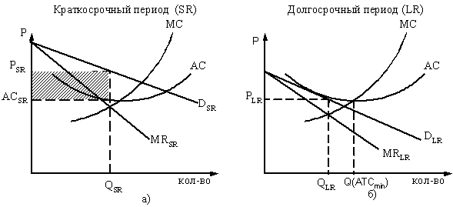

Рис. 27. Выбор оптимального объема

На рис. 27 отражена кривая спроса для фирмы *DSR*, кривая рыночного спроса имеет более крутой наклон. Максимизирующий прибыль объем производства *QSR* определяется пересечением кривых предельного дохода и предельных издержек (*MR=MC*). Цену *РSR*, соответствующую оптимальному объему производства, отражает кривая спроса *DSR*;так как данная цена превышает средние издержки, фирма зарабатывает прибыль, равную

(*РSR – АСSR*) ⋅ *QSR*.

Если же цена меньше средних издержек, то это означает, что перед фирмой стоит задача не максимизации прибыли, а минимизации убытков. В этом случае при принятии решения производить или нет фирма должна сравнить цену продукции *РSR* со средними переменными издержками *АVСSR*. Если цена больше средних переменных издержек, то производить следует, так как цена покрывает не только средние переменные издержки, но и часть постоянных. Если же цена меньше средних переменных издержек, то это означает, что необходимо приостановить производство или закрыть фирму.

На долговременном этапе получение экономической прибыли будет стимулировать вступление на рынок других фирм. Это приведет к следующему:

– спрос на продукцию существующих фирм уменьшится, так как покупательский спрос распределяется на всех производителей, а число доступных товаров-заменителей увеличивается;

– приспосабливаясь к новым условиям, ранее существующие фирмы увеличат расходы на рекламу, на улучшение своих товаров и т.п., в результате чего средние издержки увеличатся.

Этот процесс будет продолжаться до тех пор, пока не останется экономических прибылей, привлекающих новые фирмы. Долговременная кривая спроса *DLR* будет соприкасаться с кривой средних издержек.

В результате в длительном периоде создается ситуация, присущая совершенно конкурентной фирме: ни прибыли, ни убытков (экономическая прибыль равна нулю). Наилучший объем для фирмы определяется

*MR=MC* при *Р>ATC*min.

***Монополистическая конкуренция и экономическая эффективность.***В отличие от цен на совершенно конкурентном рынке равновесная цена монополистической конкуренции превышает предельные издержки. Это означает, что цена, которую платят покупатели за потребление дополнительных единиц продукции, превышает издержки на их производство. Кроме того, фирмы на данном типе рынка имеют резервные мощности, следовательно, объем производства фирмы меньше, чем тот, который минимизирует средние издержки: *QLR < Q*(*ATC*min).

С другой стороны, на большинстве рынков монополистической конкуренции монопольная власть невелика, цена и объем производства немного отличаются от тех, которые существовали бы на рынке совершенной конкуренции. Нельзя также игнорировать ценность разнообразия продуктов, свойственного монополистической конкуренции.

**6.4. Олигополия**

Для олигополии характерны три признака:

– в отрасли присутствуют две или несколько конкурирующих фирм, поэтому отрасль не является монополизированной;

– кривая спроса каждой фирмы имеет падающий характер, поэтому в отрасли не действуют правила свободной конкуренции;

– в отрасли функционирует по крайней мере одна крупная фирма, любое действие которой вызывает ответную реакцию конкурентов, поэтому нельзя считать, что в отрасли наблюдается монополистическая конкуренция.

Главное отличие совершенно конкурентного рынка от олигополистического состоит в особенностях изменения цен. Если в конкурентном рынке цены изменяются непрерывно в зависимости от колебаний спроса и предложения, то при олигополии цены меняются не столь часто, обычно через какие-то промежутки времени и на значительную величину. Такая «неподвижность» цен обычно встречается, когда фирмы сталкиваются с циклическими и сезонными изменениями спроса. Подобные колебания спроса заранее учитываются фирмами-олигополистами, и последние стараются не изменять цену товара, а реагировать на изменения спроса увеличением или уменьшением объема выпускаемых товаров. Обычно фирме выгодно в случае колебаний спроса менять объем производства, а не цену. Изменение цены, как правило, связано со значительными издержками – нужно менять и печатать новые прейскуранты, тратить деньги на оповещение покупателей, не говоря уже о потере доверия клиентов. Удержание цен на одном уровне эффективно только в краткосрочном периоде, для долгосрочного периода оно неприменимо (рис. 28).

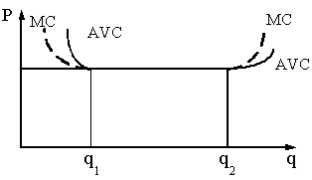

Рис. 28. Кривые *AVC* и *MC*

в условиях олигополии в краткосрочном периоде

Согласно закону убывающей отдачи, если один из факторов производства (капитал) остается неизменным (напомним, что мы рассматриваем краткосрочный период), то по мере ввода в производство дополнительных единиц переменного фактора (труда) средние переменные издержки начинают падать. Затем они достигают своего минимума, и если не прекратить привлечение новых единиц труда, то *AVC* начнут возрастать. Но это верно, если мы считаем капитал как нечто неделимое.

Как же ведет себя фирма-олигополист в краткосрочном периоде? Обычно на основе изучения рынка фирмы определяют свою нормальную кривую спроса, которая отражает, какой объем товара в среднем они могут реализовать на рынке при каждой цене. Зная потенциальный спрос, они устанавливают оборудование с учетом его ожидаемых вариаций. «Нормальная» кривая спроса используется для определения первоначальной «нормальной» цены товара (рис. 29).

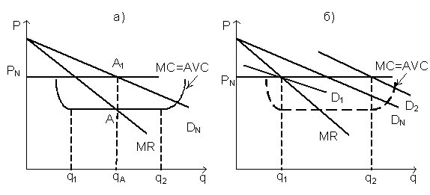

Рис. 29. Неизменность цен при варьировании спроса

Так как любая фирма максимизирует свою прибыль при *MR = =MC*, а кривые *AVC* и *МС* совпадают, то соответствующие значения цены и объема определяются пересечением кривых *MR* и *MC=AVC* (*А'А*). Цена *РN*– «нормальная» цена. Она берется за основу и в случае изменений спроса (кривые *D*1 и *D*2 на рис. 29) не меняется, а объемы продукции уменьшаются (до *q*1) или увеличиваются (до *q*2).

Следует иметь в виду, что удержание цен целесообразно, если в определенных рамках объема выпуска удается сохранять неизменными средние переменные издержки. Когда фирма имеет классическую *U*-образную кривую *AVC*, попытки удержать цену и сократить объем производства (при падении спроса) приведут к потерям.

Чтобы описать действия фирмы-олигополиста в долгосрочном периоде, необходимо знать ответную реакцию конкурентов на возможное изменение цен олигополистом. Поскольку их действия не поддаются детерминированию, создать единую теорию поведения фирмы-олигополиста в долгосрочном периоде пока не удается.

Таблица 4

**Сравнительная характеристика типов рыночных структур**

|  |  |  |  |  |
| --- | --- | --- | --- | --- |
| Характе-ристики | Свободная  конкуренция | Монополистическая конкуренция | Олигополия | Моно-полия |
| Количество фирм | Множество фирм | Достаточно много фирм | Несколько крупных фирм | Одна фирма |
| Тип продукта | Однородный (стандартный продукт) | Дифференцированный продукт, т.е. отличающийся от конкурентов | И стандартный,  и дифферен-цированный | Уникальный продукт |
| Контроль  над ценами | Отсутствует контроль со стороны отдельного производи-теля | Существует некоторый контроль  (но в малом сегменте) | Ограничен контроль взаимной зависимости фирм | Полный контроль монополиста |
| Условия  входа  и выхода | Довольно легко (препятствия отсутствуют) | Сравнительно легко | Существенные ограничения | Вход и выход контролируется монополистом |
| Неценовые  факторы  конкуренции (реклама) | Практически отсутствуют | Очень сильны (особенно в розничной торговле) | На рекламу тратятся боль-шие деньги | В основном не нужны |